Анықтама

«Мың мамандық бәрі бар, Таңдап, талғап бірін ал!» кездесу кеші

**Зерттеу мақсаты:** өскелең ұрпаққа киелі Шалқар шежіресінен сыр шерту, өткенді ұлықтап, насихаттау және ғылым-зерттеу жұмыстарымен таныстыру.

**Зерттеу уақыты:** 1.12.2022ж

**Зерттеген:** Қосымша білім беру педагогы

1 желтоқсан күні мектебімізде "Мың мамандық бәрі бар, Таңдап, талғап, бірін ал!" тақырыбында тарихи, танымдық кездесу кеші өтті. Кеш мақсаты: өскелең ұрпаққа киелі Шалқар шежіресінен сыр шерту, өткенді ұлықтап, насихаттау және ғылым-зерттеу жұмыстарымен таныстыру. Кеш қонағы Шалқар өңірінің тумасы шежіре танушы Әлжанов Самат Өтеуұлы көне құлыптастарда жазылған әріптер мен таңбаларды оқи отырып, халық аузында жүрген естелік әңгімелер айтты. Оқушыларға ата-бабаларымыздың мағыналы ғұмыр жолын құрметтеуге, үлгі өнеге алуға шақырып, оқушылардың қойған сұрақтарына жауап берді. Самат Өтеуұлымен сұхбаттасу барысында өнер саласынан да құр емес екенін біліп, кеш соңында қонақ кәде сұралды. Қонағымызға мектеп басшысы Айғаным Қорабайқызы туған жердің тарихы мен киелі жерлерін әрбір адам үшін маңызды және құнды екенін айта отырып, ыстық лебізін білдірді.

Атақты ғұлама Әл-Фараби айтқандай:

Ісім оңсын десеңіз,

Сол істің маманы болыңыз.

Даңкым шықсын десеңіз,

Көпшіліктің адамы болыңыз деген екен. Кешімізге келіп, маңызды ой-пікірлерімен бөліскен қонағымызға алғыс білді.

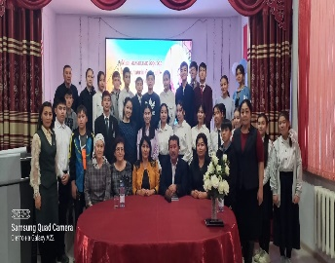 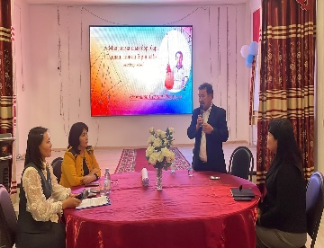 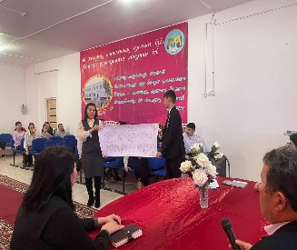 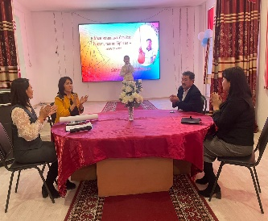

Анықтама жазған:Г.Қожанова